El Papa, a los jueces africanos y americanos: "Tenemos que asumir que nos hemos acostumbrado a pasar de lado"

Francisco: "Lo que el Evangelio nos pide es ser pueblo de Dios, no elite de Dios"

- 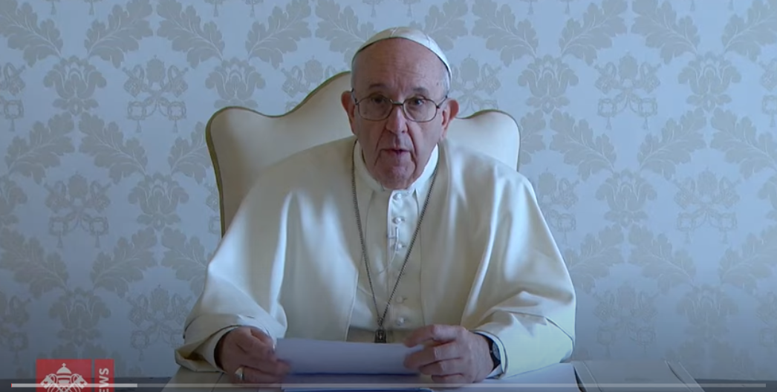

"Construyamos la nueva justicia social asumiendo que la tradición cristiana nunca reconoció como absoluto e intocable el derecho a la propiedad privada y subrayó siempre la función social de cualquiera de sus formas"

"El derecho de propiedad es un derecho natural secundario derivado del derecho que tienen todos, nacido del destino universal de los bienes creados. No hay justicia social que pueda cimentarse en la inequidad, que supone la concentración de la riqueza"

"El compromiso incondicional es hacernos cargo del dolor del otro y no resbalar hacia una cultura de la indiferencia"

"En el Evangelio lo que a nosotros creyentes Dios nos pide es ser pueblo de Dios, no elite de Dios. Porque los que van por el camino de la “elite de Dios”, terminan en los tan consabidos clericalismos elitistas que, por ahí, trabajan para el pueblo, pero nada con el pueblo, sin sentirse pueblo"
30.11.2020 Jesús Bastante
"Tenemos que asumir que nos hemos acostumbrado a pasar de lado, a ignorar las situaciones hasta que estas nos golpean directamente. El compromiso incondicional es hacernos cargo del dolor del otro y no resbalar hacia una cultura de la indiferencia. Ese tan cotidiano de mirar para otra parte". El Papa Francisco acaba de dirigir un vídeo mensaje a los jueces y juezas de los continentes africano y americano, reunidos entre hoy y mañana.
En su discurso, Bergoglio invita a hacer una reflexión sobre el pasado, pues "ahí están las luchas, los triunfos y las derrotas". "Allí se encuentra la sangre de quienes dieron su vida por una humanidad plena e integrada. En el pasado están todas las raíces de las experiencias, también las de aquella justicia social que hoy queremos repensar, hacer crecer y potenciar".

Justicia social, pueblo y Evangelio
Un llamado por la "justicia social para nuestro planeta, sediento de dignidad", que no puede darse "sin basarnos en el pueblo". Y desde el Evangelio, "lo que a nosotros creyentes Dios nos pide es ser pueblo de Dios, no elite de Dios. Porque los que van por el camino de la “elite de Dios”, terminan en los tan consabidos clericalismos elitistas que, por ahí, trabajan para el pueblo, pero nada con el pueblo, sin sentirse pueblo".
"Lo que a nosotros creyentes Dios nos pide es ser pueblo de Dios, no elite de Dios. Porque los que van por el camino de la “elite de Dios”, terminan en los tan consabidos clericalismos elitistas que, por ahí, trabajan para el pueblo, pero nada con el pueblo, sin sentirse pueblo"
"Les sugiero que, al momento de repensar la idea de la justicia social, lo hagan siendo solidarios y justos. Solidarios al luchar contra las causas estructurales de la pobreza, la desigualdad, la falta de trabajo, de tierra y de vivienda", glosó el Papa, recordando las tres 'T' (Techo, tierra y trabajo) y "luchando contra quienes niegan los derechos sociales y laborales. Luchando contra esa cultura que lleva a usar a los demás, a esclavizar a los demás, y termina en quitar la dignidad de los demás. No olviden que la solidaridad, entendida en su sentido más hondo, es un modo de hacer historia".
"El derecho de propiedad es un derecho natural secundario derivado del derecho que tienen todos, nacido del destino universal de los bienes creados. No hay justicia social que pueda cimentarse en la inequidad, que supone la concentración de la riqueza", finalizó.
El derecho de propiedad es un derecho natural secundario derivado del derecho que tienen todos, nacido del destino universal de los bienes creados. No hay justicia social que pueda cimentarse en la inequidad, que supone la concentración de la riqueza"

Vídeo mensaje del Papa
Queridos jueces y juezas de los continentes africano y americano:
Para mí es una alegría compartir con ustedes este encuentro virtual de juezas y jueces integrantes de los Comités por los Derechos Sociales.
En un momento tan crítico para toda la humanidad, el hecho de que las mujeres y los hombres que trabajan para impartir justicia se reúnan para pensar su labor y construir la nueva justicia social es, sin dudarlo, una excelente noticia.
Creo que para construir, para analizar desde una íntegra revisión conceptual la idea de justicia social, es fundamental recurrir a otro conjunto de ideas y situaciones que constituyen, a mi entender, las bases sobre las que esta debería sostenerse.
La primera tiene que ver con la dimensión de la realidad. Las ideas sobre las que seguramente ustedes trabajarán, no debieran perder de vista el angustiante cuadro en el que una pequeña parte de la humanidad vive en la opulencia, mientras que a una cantidad cada vez más numerosa le es desconocida dignidad y son ignorados o violados sus derechos más elementales. No podemos pensar desconectados de la realidad. Y esta es una realidad que deben tener presente. La segunda nos remite a las formas en que se gesta la justicia. Pienso en una obra colectiva, en una obra de conjunto, en donde todos y todas las personas bienintencionadas desafían la utopía y asumen que, así como el bien y el amor, lo justo es una tarea que ha de conquistarse todos los días, porque el desbalance es una tentación de cada minuto. Por eso cada día es una conquista. Pero no sólo se trata de unirse para moldear esa nueva justicia social. Es necesario hacerlo con una actitud de compromiso, siguiendo la senda del buen Samaritano. Y ese es el tercer paradigma a tener presente, reconociendo la tentación tan frecuente de desentenderse de los demás, especialmente de los más débiles. Tenemos que asumir que nos hemos acostumbrado a pasar de lado, a ignorar las situaciones hasta que estas nos golpean directamente. El compromiso incondicional es hacernos cargo del dolor del otro y no resbalar hacia una cultura de la indiferencia. Ese tan cotidiano de mirar para otra parte.
No puedo dejar de mencionar, como parte fundamental de esta construcción de la justicia social, la idea de la historia como eje conductor. Y esta es la cuarta y obligada reflexión para los que pretendan erigir una nueva justicia social para nuestro planeta, sediento de dignidad: sumar al planteo la perspectiva del pasado, es decir, histórica, una reflexión histórica. Ahí están las luchas, los triunfos y las derrotas. Allí se encuentra la sangre de quienes dieron su vida por una humanidad plena e integrada. En el pasado están todas las raíces de las experiencias, también las de aquella justicia social que hoy queremos repensar, hacer crecer y potenciar.
Y es muy difícil poder construir la justicia social sin basarnos en el pueblo. O sea, la historia nos lleva al pueblo, los pueblos. Será una tarea mucho más fácil si incorporamos el deseo gratuito, puro y simple de querer ser pueblo, sin pretender ser elite ilustrada, sino pueblo, siendo constantes e incansables en la labor de incluir, integrar y levantar al caído. El pueblo es la quinta base para construir la justicia social. Y, desde el Evangelio, lo que a nosotros creyentes Dios nos pide es ser pueblo de Dios, no elite de Dios. Porque los que van por el camino de la “elite de Dios”, terminan en los tan consabidos clericalismos elitistas que, por ahí, trabajan para el pueblo, pero nada con el pueblo, sin sentirse pueblo.
Y, por último, les sugiero que, al momento de repensar la idea de la justicia social, lo hagan siendo solidarios y justos. Solidarios al luchar contra las causas estructurales de la pobreza, la desigualdad, la falta de trabajo, de tierra y de vivienda. Techo, tierra y trabajo, las tres “T” que nos ungen dignos. Luchando, en suma, contra quienes niegan los derechos sociales y laborales. Luchando contra esa cultura que lleva a usar a los demás, a esclavizar a los demás, y termina en quitar la dignidad de los demás. No olviden que la solidaridad, entendida en su sentido más hondo, es un modo de hacer historia.
Justos los que hacen justicia. Justos sabiendo que, cuando resolviendo en el derecho, damos a los pobres las cosas indispensables no les damos nuestras cosas, ni la de terceros, sino que les devolvemos lo que es suyo. Hemos perdido muchas veces esta idea de devolver lo que les pertenece.
Construyamos la nueva justicia social asumiendo que la tradición cristiana nunca reconoció como absoluto e intocable el derecho a la propiedad privada y subrayó siempre la función social de cualquiera de sus formas.
El derecho de propiedad es un derecho natural secundario derivado del derecho que tienen todos, nacido del destino universal de los bienes creados. No hay justicia social que pueda cimentarse en la inequidad, que supone la concentración de la riqueza.
Queridas juezas y queridos jueces: Les deseo una excelente jornada de reflexión. Deseo también que todo lo que construyan sobre la justicia social sea más que una mera teoría, sino más bien una nueva y urgente práctica judicial, que coadyuve a que la humanidad pueda, en un futuro bien cercano, integrarse en la plenitud y la paz. Les deseo lo mejor. Que Dios los bendiga.
https://www.religiondigital.org/el_papa_de_la_primavera/Papa-jueces-africanos-americanos-acostumbrado_0_2291470872.html

